

Universidad Autónoma De Tamaulipas

Fundamentos de Programación

1-N

Practica 6

Molina Meneses Diego

practica1_mc:
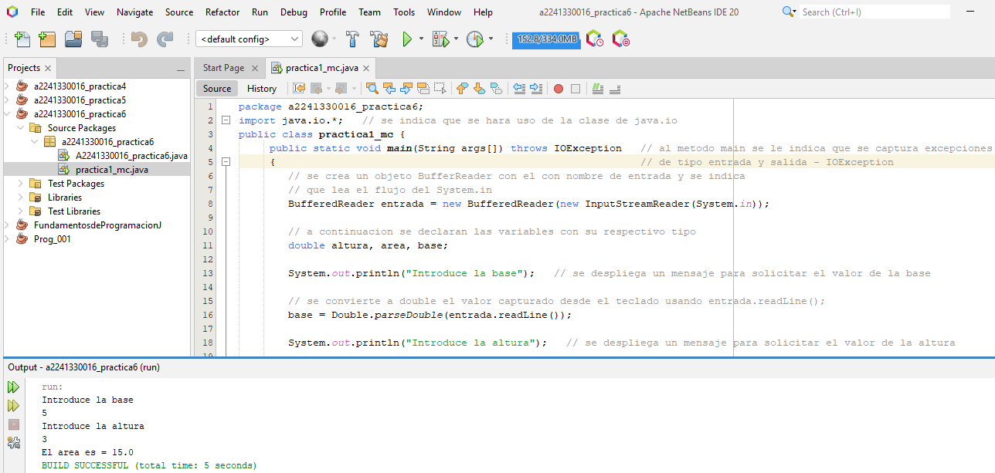
prob_1_1_mc_scanner:
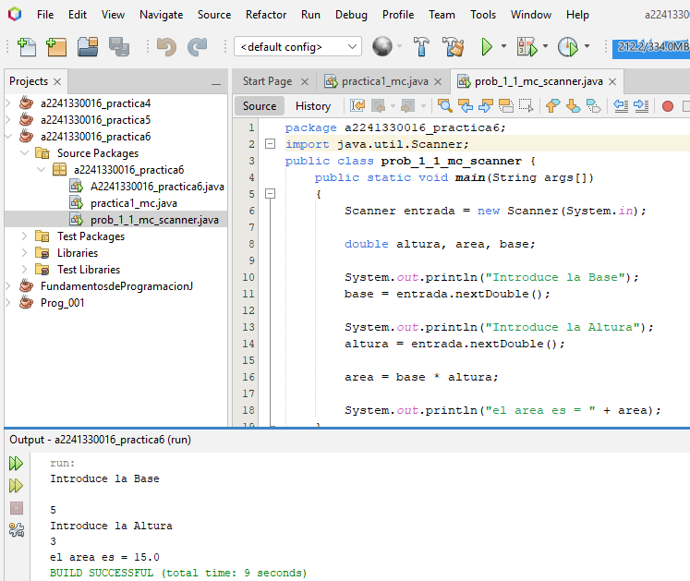
Practica1_mcd:
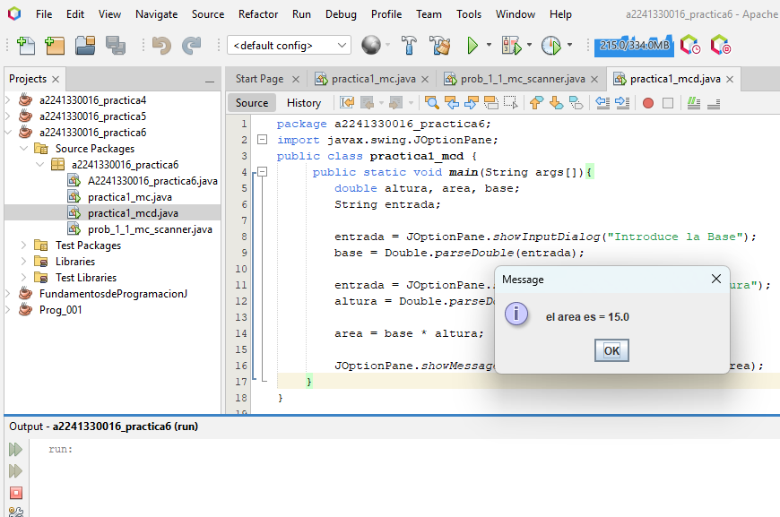
ejercicio02_mc:
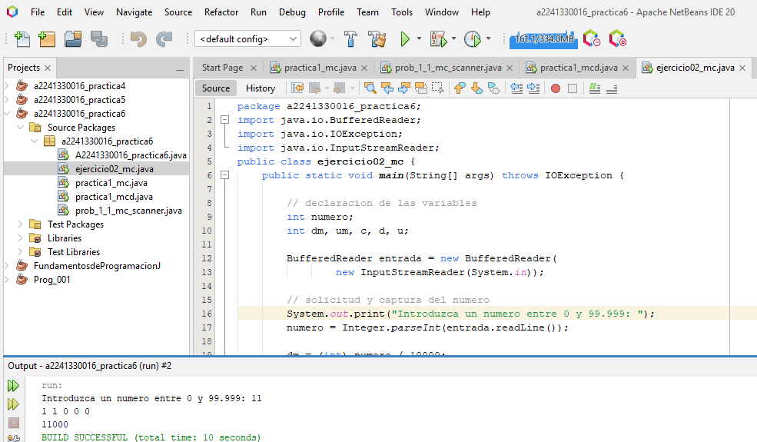
Ejercicio02_mc_scanner:
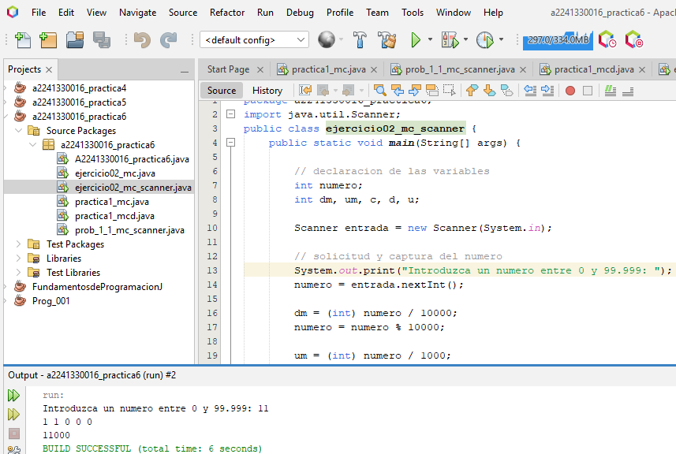
Ejercicio02_mc_cuadrodialogo:
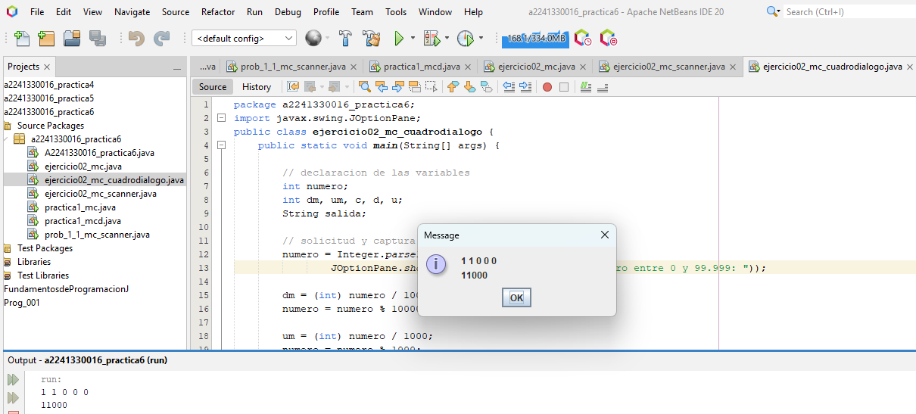
ejercicio03_mc:
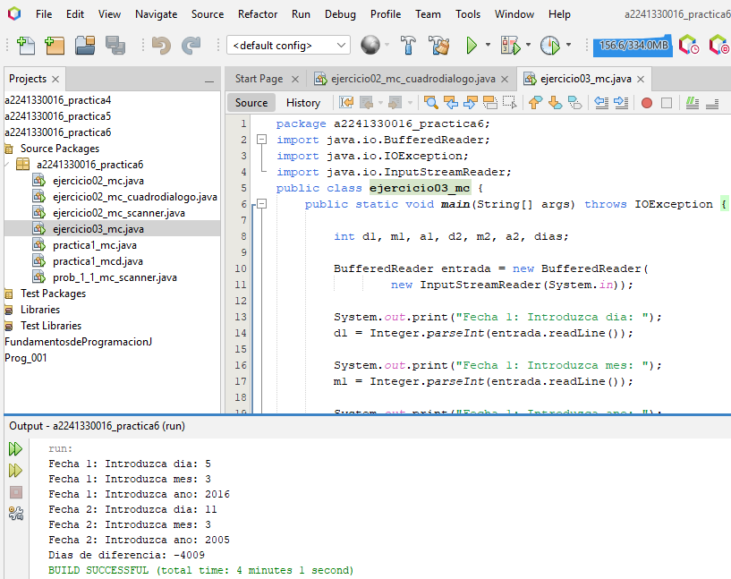
Ejercicio03_mc_scanner:
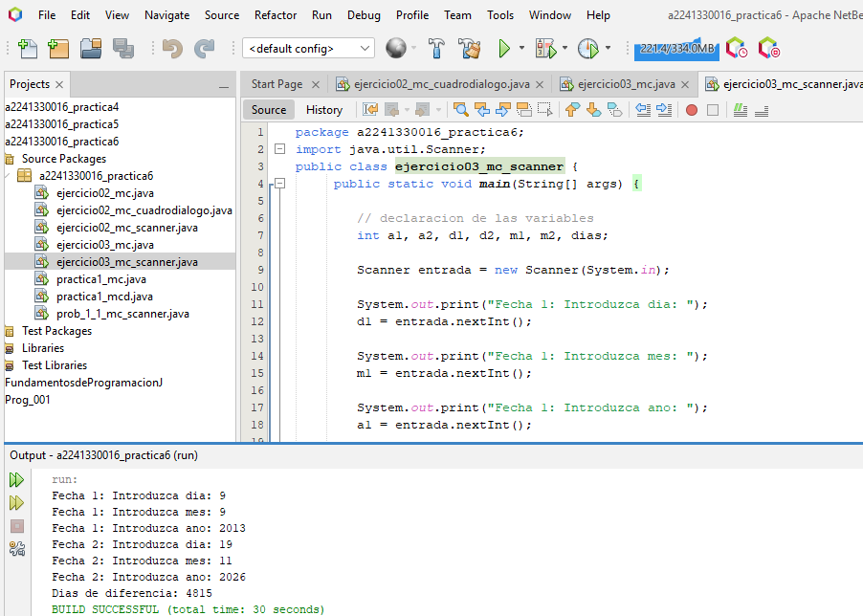
ejercicio03_mc_cuadrodialogo:
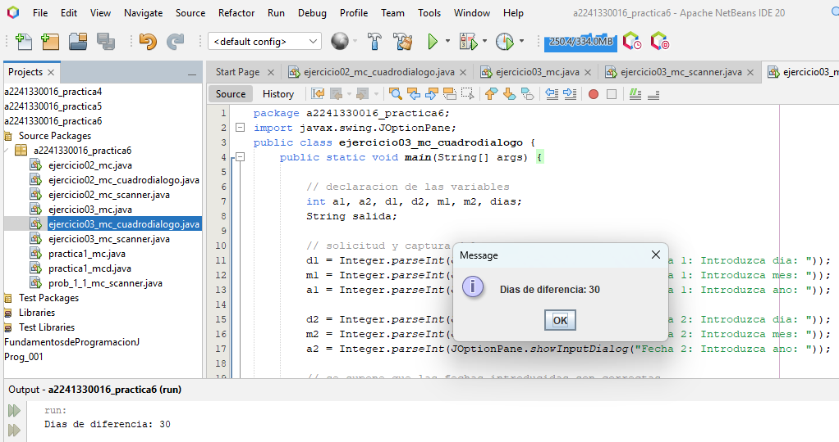

Reingenieria:

a) Análisis
Calcular el área de un rectángulo usando area = base * altura, capturando datos desde teclado.

b) Datos (entrada y salida)
Entrada: base, altura (Reales)
Salida: area (Real)

c) Proceso del problema
- Leer base
- Leer altura
- Multiplicar base por altura
- Mostrar área

d) Variables (tipo, descripción)
- base (Real): base del rectángulo
- altura (Real): altura del rectángulo
- area (Real): resultado base*altura

e) Algoritmo casual
Pido la base y la altura, las multiplico y muestro el área.

f) Algoritmo computacional
- Definir base, altura, area como Real
- Leer base
- Leer altura
- area ← base * altura
- Escribir area

g) Diagrama de flujo (PSeInt) + corrida
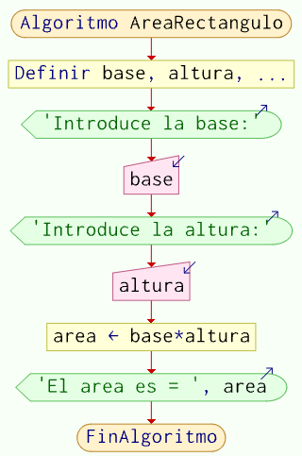

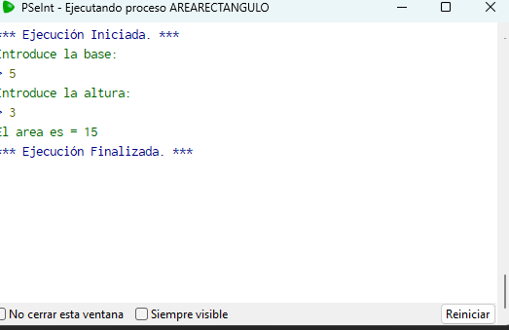

Reingeniería: ejercicio02_mc_scanner (Invertir número 0 a 99,999)

a) Análisis
Leer un número entero entre 0 y 99,999, separar sus dígitos (DM, UM, C, D, U), imprimirlos al revés y reconstruir el número invertido.

b) Datos (entrada y salida)
Entrada: numero (Entero)
Salida:
- dígitos invertidos (texto)
- invertido (Entero)

c) Proceso del problema
- Leer numero
- Sacar:
  - dm = numero/10000, luego numero = numero % 10000
  - um = numero/1000, luego numero = numero % 1000
  - c = numero/100, luego numero = numero % 100
  - d = numero/10, luego numero = numero % 10
  - u = numero
- Mostrar u d c um dm
- Construir invertido: invertido = 10000*u + 1000*d + 100*c + 10*um + dm
- Mostrar invertido

d) Variables (tipo, descripción)
- numero (Entero): número original
- dm (Entero): decenas de millar
- um (Entero): unidades de millar
- c (Entero): centenas
- d (Entero): decenas
- u (Entero): unidades
- invertido (Entero): número armado al revés

e) Algoritmo casual
Tomo el número, le saco cada dígito con divisiones y residuo, lo imprimo al revés y luego armo el número invertido.

f) Algoritmo computacional
- Leer numero
- dm ← numero / 10000; numero ← numero % 10000
- um ← numero / 1000; numero ← numero % 1000
- c ← numero / 100; numero ← numero % 100
- d ← numero / 10; numero ← numero % 10
- u ← numero
- Imprimir u d c um dm
- invertido ← 10000*u + 1000*d + 100*c + 10*um + dm
- Imprimir invertido

g) Diagrama de flujo (PSeInt) + corrida
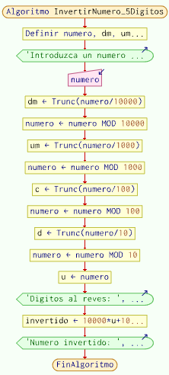
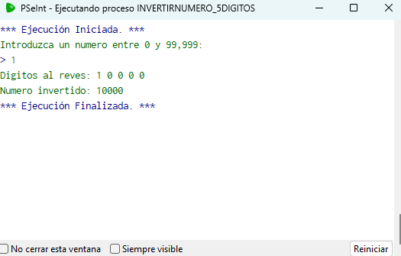

Reingeniería: ejercicio03_mc (Diferencia entre 2 fechas)
Importante: este ejercicio supone fechas correctas y usa la aproximación:
- 1 mes = 30 días
- 1 año = 365 días

a) Análisis
Leer dos fechas (día, mes, año) y calcular la diferencia aproximada en días.

b) Datos (entrada y salida)
Entrada: d1,m1,a1,d2,m2,a2 (Enteros)
Salida: dias (Entero)

c) Proceso del problema
- Leer fecha 1: d1, m1, a1
- Leer fecha 2: d2, m2, a2
- Calcular:
dias = (d2 - d1) + 30*(m2 - m1) + 365*(a2 - a1)
- Mostrar dias

d) Variables (tipo, descripción)
- d1,m1,a1 (Entero): día/mes/año de la fecha 1
- d2,m2,a2 (Entero): día/mes/año de la fecha 2
- dias (Entero): diferencia aproximada

e) Algoritmo casual
Pido las dos fechas, resto días, meses y años, convierto meses y años a días y sumo todo para obtener la diferencia.

f) Algoritmo computacional
- Leer d1,m1,a1
- Leer d2,m2,a2
- dias ← (d2-d1) + 30*(m2-m1) + 365*(a2-a1)
- Escribir dias

g) Diagrama de flujo (PSeInt) + corrida
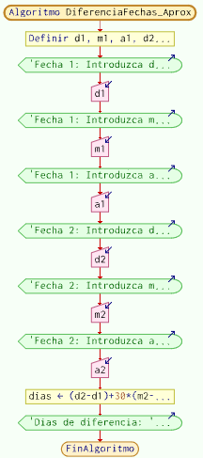
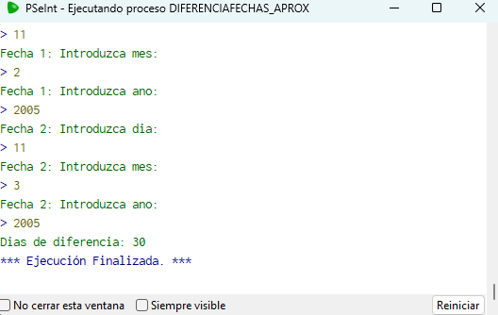

Implementacion en java:
Ejercicio04_mc:
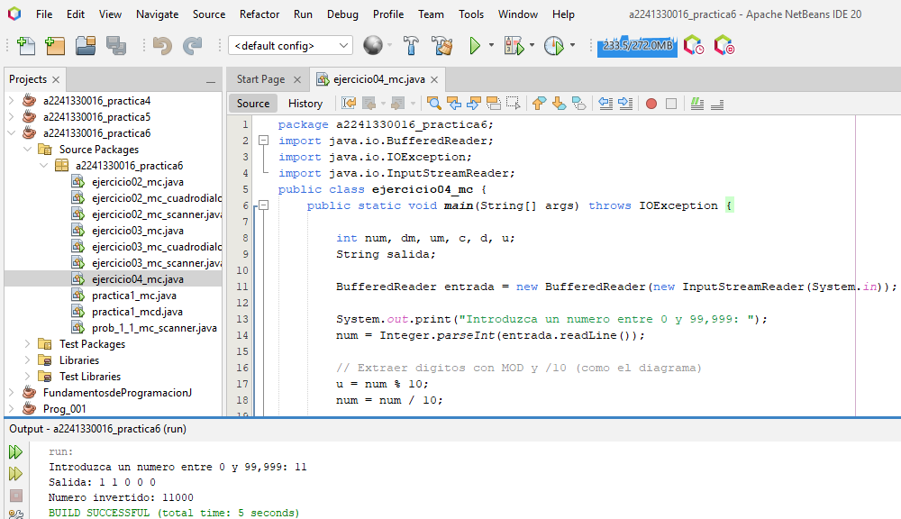
Ejercicio04_mc_scanner:
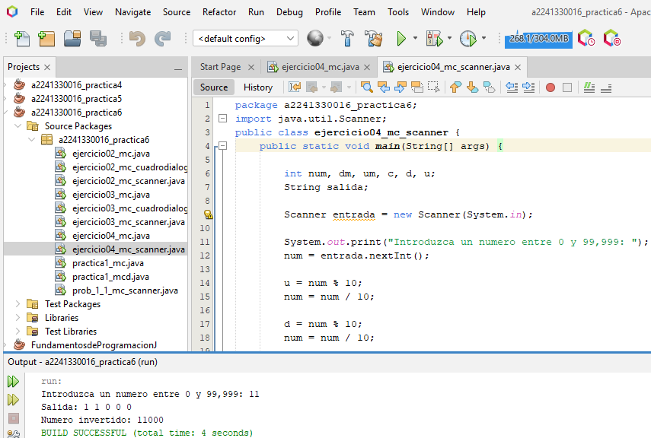
Ejercicio04_mc_cuadrodialogo:
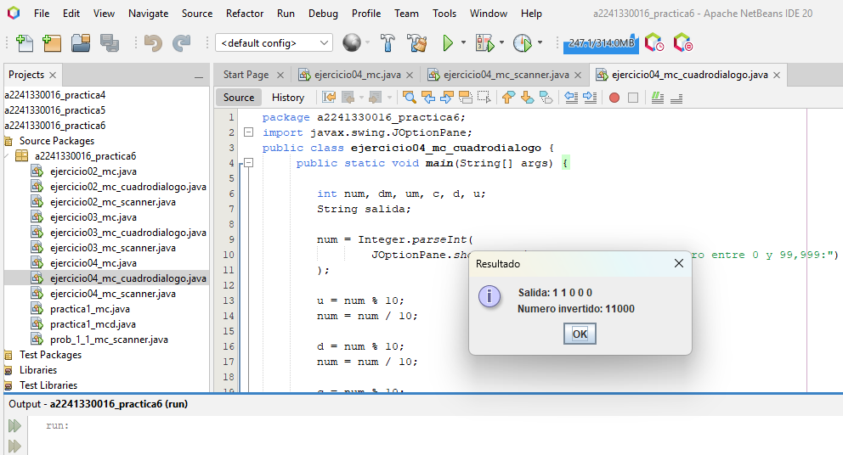
Ejercio05_mc:
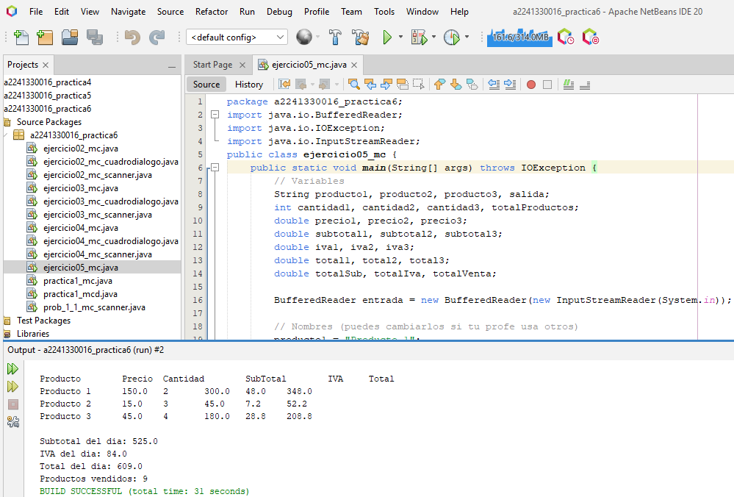
Ejercicio05_mc_scanner:
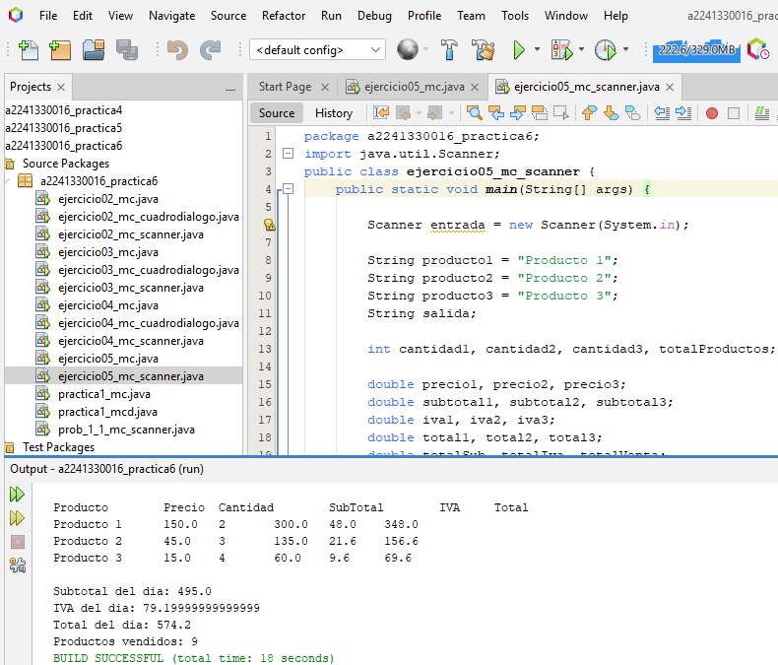
Ejercicio05_mc_cuadrodialogo:
